**RAPPORT LOGICIEL DE GESTION D’ETABLISSEMENT SCOLAIRE PRIVEE**

**( nour kchaou , ilyes khorchani , mahdi gabsi )**

**PLAN**

**\*\*Cahier de charge**

**1° Contexte et définition du problème**

### 2° Objectif du projet

### 3° Périmètre

**4° Spécification des besoins**

**\*\* Choisir et développer au moins deux fonctionnalités de ce logiciel.**

**5° MISE EN ŒUVRE**

**6 ° Interfaces de l’application**

# ** partie réalisée dans votre compte de Github.(dans github [nourkchaou](https://github.com/nourkchaou)/[RAPPORT-LOGICIEL-DE-GESTION-D-ETABLISSEMENT-SCOLAIRE-PRIVEE](https://github.com/nourkchaou/RAPPORT-LOGICIEL-DE-GESTION-D-ETABLISSEMENT-SCOLAIRE-PRIVEE)**)**

**7° conclusion**

**\*\*Cahier de charge**

**1° Contexte et définition du problème**

**Un logiciel de gestion d’école, est un outil  capable de gérer tous les processus métiers d’une école. De l’admission à la gestion de la scolarité dans tous ses détails. Il contribue au stockage, traitement et analyse numérique de toutes les informations et en facilite la récupération. Il s’agit donc  d’un instrument système qui assiste les gestionnaires de l’école à gérer de façon optimisée les opérations courantes telles que la gestion des inscriptions, la perception des frais de scolarité et recouvrement, la gestion des examens et notes d’examens, les évaluations, les devoirs, les notifications,… et cela grâce à plusieurs modules interconnectés et intégrés.**

**La gestion scolaire est un travail fastidieux et multi-facettes pour les administrations des établissements. La quantité d’information et de détails à traiter au quotidien ne cesse d’augmenter**

### 2° Objectif du projet

**Le logiciel de gestion scolaire a été créé dans le but d’apporter une solution viable face à de tels défis de gestion. Voyons ce qu’il est exactement et quelles peuvent être les plus-values d’une telle solution de gestion sur le fonctionnement et développement d’une école.**

**Un logiciel de gestion scolaire gère au moins les processus suivants :**

* **Gérer les inscriptions**
* **Créer de nouveaux dossiers étudiants et leur affecter les processus y afférant (profil, niveau, classe, emploi du temps, frais… etc)**
* **Créer de nouveaux dossiers enseignants de l’établissement (nom, prénom, date de naissance, grade, adresse, téléphone, …).**
* **Assurer les enregistrements du suivi pédagogique**
* **Maintenir le registre des absences et de la présence**
* **Suivi de l’attribution des appréciations et suivi individuel de performance.**
* **Gerer des documents scolaires ajouter, modifier, supprimer et consulter toutes les informations relatives aux documents scolaires**

**Un bon outil de gestion scolaire, peut vous faciliter la vie, réduire considérablement le temps de traitement et augmente l’exactitude et l’efficacité des travaux.**

**La charge de travail de l’administration réduite de presque 80%. Les outils et les techniques mis à disposition des usagers par un logiciel performant aident à automatiser les tâches administratives et à réduire considérablement le temps de traitement.**

### 3° Périmètre

## Les familles sont tenues de respecter ces périmètres. Sauf à obtenir au préalable une dérogation scolaire, elles ne peuvent pas inscrire leurs enfants dans une autre école que celle dont dépend leur domicile (autre école de la commune ou école située sur le territoire d'une autre commune).

**4° Spécification des besoins**

**\* SPECIFICATION des besoins fonctionnels**

**Étude fonctionnelle du module :**

**Gestions des élèves et des étudiants La solution ciblée envisagée doit assurer toutes les opérations de gestion en vigueur sur une entité élève/étudiant, notamment :**

**La création d’un nouvel étudiant (première inscription)**

**La réinscription d’un étudiant**

**Le transfert d’inscription d’un établissement à un autre**

**L’application doit aussi permettre de garder toutes les informations pertinentes qui contiennent les données personnelles des étudiants (date et lieu de naissance, adresse, numéro de téléphone, nom et prénom de l’élève et de ses parents ou tuteurs …), ainsi que les informations concernant le parcours scolaire de l’élève (les établissements et les classes fréquentées, les notes, …).**

**\*Spécification des besoins techniques**

**Ergonomie :**

**L’ergonomie de l’application doit favoriser la lisibilité et l’accessibilité des informations, ainsi que leur réutilisation. L’interface doit être conviviale, facile à manipuler par des utilisateurs simples (non informaticiens).**

**Bilinguisme :**

**Le système doit prendre en charge les données en arabe et en français simultanément, au moins pour les noms d’élèves et personnel, pour toutes les nomenclatures de base. Le système doit prendre en charge les données en arabe ou en français, selon le choix de l’opérateur. L’interface utilisateurs doit être en langue arabe et française.**

**Administration :**

**Le système doit permettre aux administrateurs de gérer les utilisateurs et groupes, leurs rôles et fonctions par module, et également de surveiller et gérer la liste des utilisateurs en ligne.**

**Sécurité et intégrité :**

**La solution doit avoir une interface d’authentification unique.**

**Tous les modules font partie de la même solution avec le principe de saisie unique.**

**L’accès aux fonctions du système et aux données sera permis seulement à base d’authentifications par nom d’utilisateur et mot de passe.**

**Les utilisateurs, les groupes d’utilisateurs et les fonctions doivent être gérés par les administrateurs à l’aide des interfaces appropriées.**

**\*\* Choisir et développer au moins deux fonctionnalités de ce logiciel.**

**5° MISE EN OEUVRE**

***Outils et Framework utilisés :***

**MYSQL**

**DBMS**

**JSWINGS**

**NETBEANS 8.2**

***Démarche de développement***

**Afin de mieux organiser la phase de mise en œuvre, nous avons veillé à procéder par étapes. Ainsi, nous avons procédé de la manière suivante pendant la phase de développement:**

**1) Student's Registration**

**2) Fee Submission**

**3) Report card Module**

**4) Teacher's Module**

**6 ° Interfaces de l’application**

Authentification :

Pour pouvoir accéder au menu principal de l’application, il est impératif de s’authentifier, et cela en renseignant un identifiant et un mot de passe.

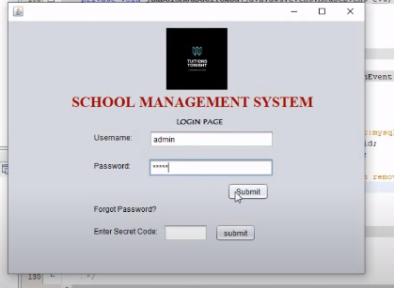

Lorsque l’utilisateur se connecte, celui-ci voit s’afficher un menu, selon le profil qu’il possède. L’utilisateur connecté est redirigé vers l’écran contenant le menu suivant :

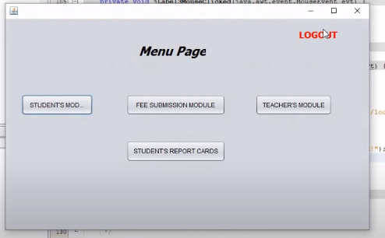

On voit bien dans ce menu les différents modules de gestion que nous avons développés. L’utilisateur pour accéder à un module n’a qu’à cliquer sur l’icône correspondante. Dans ce qui suit on va présenter les différentes interfaces représentant les différentes fonctionnalités du module de gestion des étudiants.

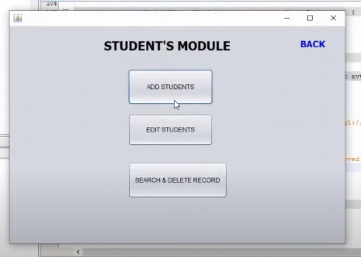

Ajout d’un nouvel étudiant : En cliquant sur le bouton « Ajouter un nouvel élève », une page contenant un formulaire constitué par des onglets affiché. Chaque onglet contient un ensemble d’informations nécessaires pour enregistrer un élève. Le premier onglet « Informations personnelles » contient le nom, prénom, CIN …

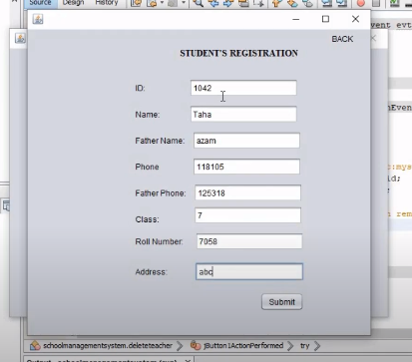

Modifier les informations d’un élève :

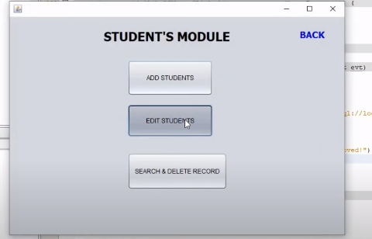

En cliquant sur l’icône un écran semblable à celui de la consultation s’affiche, mais cette fois-ci, les différentes informations de l’élève sont éditables.

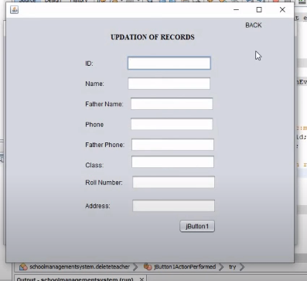

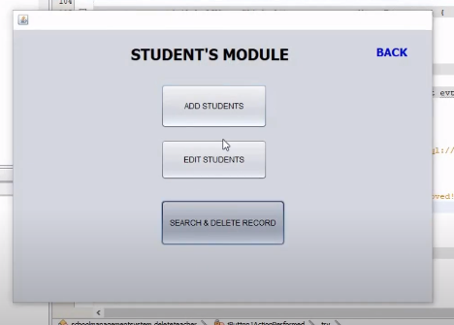

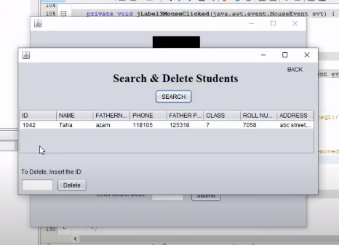

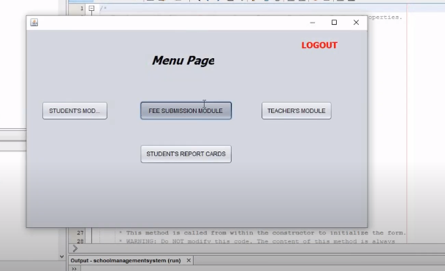

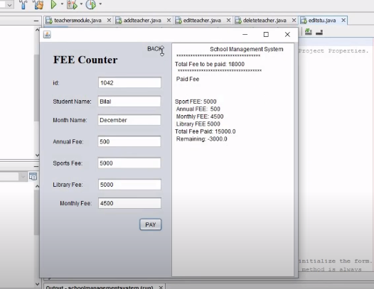

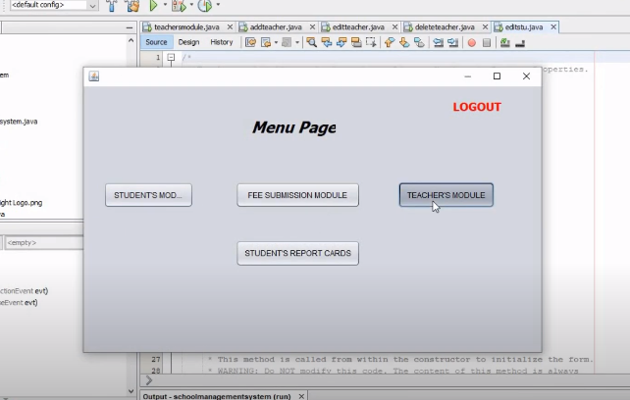

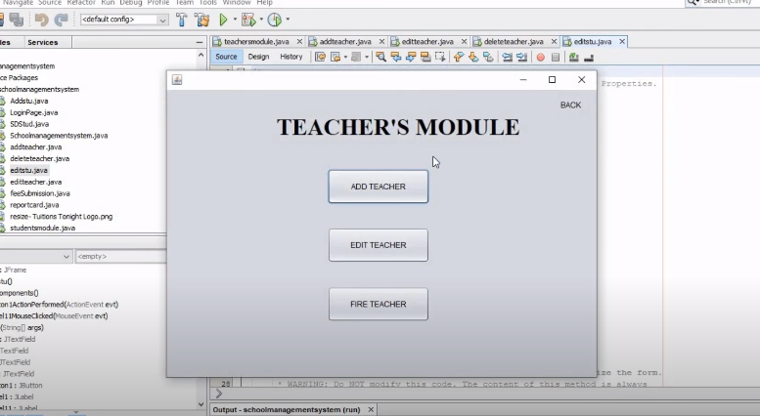

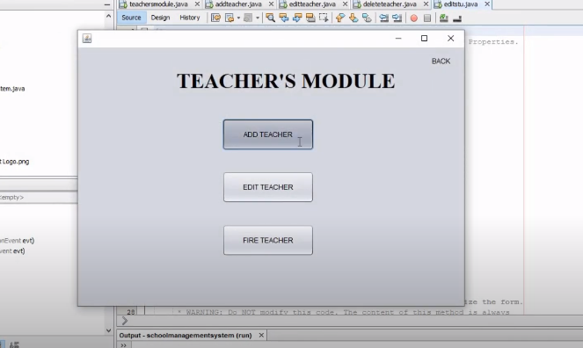

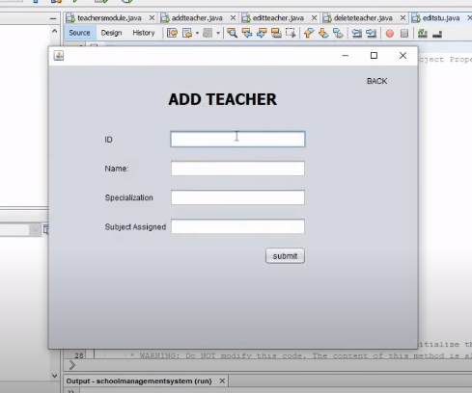

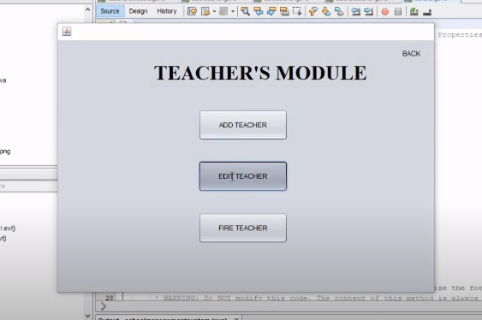

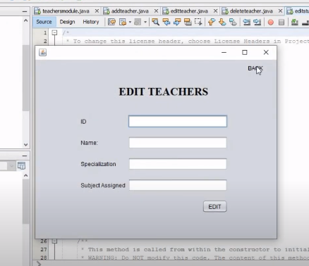

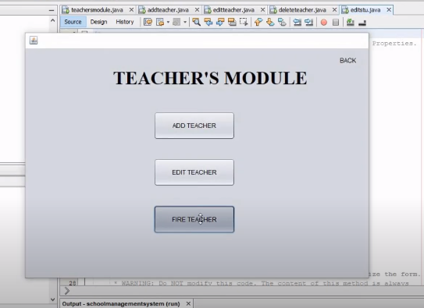

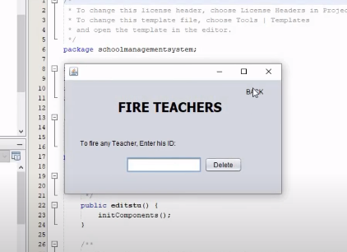

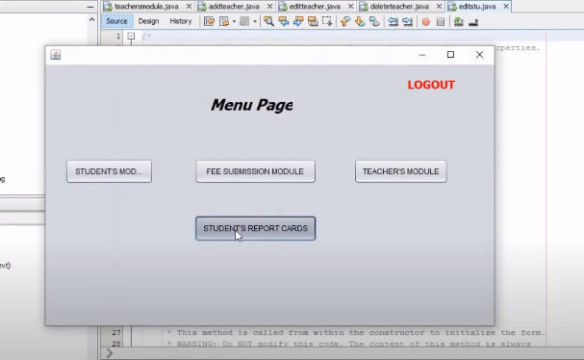

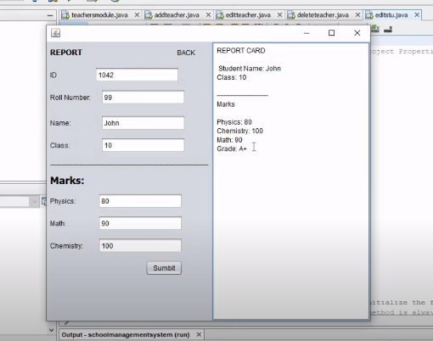

# ** partie réalisée dans votre compte de Github.(dans github [nourkchaou](https://github.com/nourkchaou)/[RAPPORT-LOGICIEL-DE-GESTION-D-ETABLISSEMENT-SCOLAIRE-PRIVEE](https://github.com/nourkchaou/RAPPORT-LOGICIEL-DE-GESTION-D-ETABLISSEMENT-SCOLAIRE-PRIVEE)**)**

**7° conclusion**

## Pour conclure,

Un logiciel de gestion scolaire est un outil, de nos jours, indispensable pour la gestion d’une école. Les établissements scolaires peuvent désormais profiter des avancées technologiques pour simplifier, développer et moderniser leur fonctionnement pour un meilleur rendement.

Les directeurs des écoles auront enfin le temps pour se focaliser sur ce qui est important.